Lampiran

LAMPIRAN A

Kuesioner Efektivitas Sekolah untuk UPH College

Mohon isi pertanyaan maupun pernyataan yang ada dengan sebenar-benarnya sesuai dengan apa yang anda pikirkan/rasakan.

- Menurut anda seberapa efektifkah sekolah SMA UPH College ini dalam menjalankan perannya sebagai sebuah institusi pendidikan?
1 2 3 4 5
Tidak Efektif Efektif

- Mengapa anda menganggap sekolah SMA UPH College ini efektif/tidak efektif? Mohon berikan keterangan pada kolom berikut ini…..
Definisi Efektivitas | Penjelasan Efektif/Tidak Efektif
 | 1.
 | 2.
 | 3.
 | 4.

A-1
LAMPIRAN B

B-1
B-2

B-3
LAMPIRAN C
- Tabulasi Hasil Skoring Variabel Persepsi Efektivitas Sekolah

C-1
- Tabulasi Hasil Skoring Variabel Pola Komunikasi Pemimpin Sekolah

C-2
- Tabulasi Hasil Skoring Variabel Budaya Organisasi

C-3
- Tabulasi Hasil Skoring Variabel Perilaku Kewargaan Organisasi

C-4
- Tabulasi Hasil Persentase per Indikator

C-5
LAMPIRAN D
- Cross Loading

D-1
- Overview Cronbach Alpha, Reliability, AVE

D-2
- Model Uji Validitas Konvergen

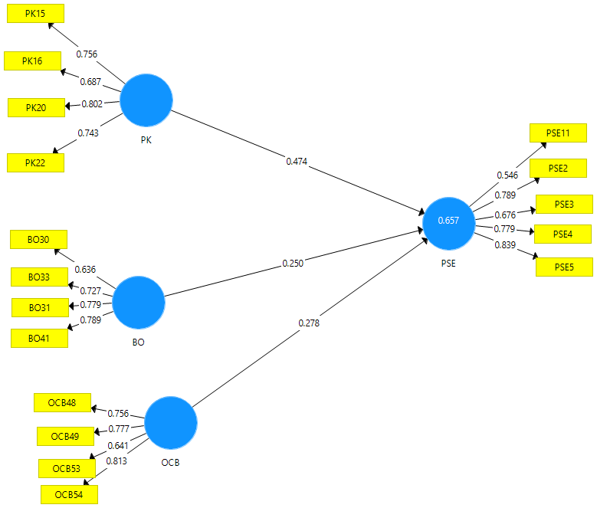

D-3
LAMPIRAN E
RIWAYAT HIDUP
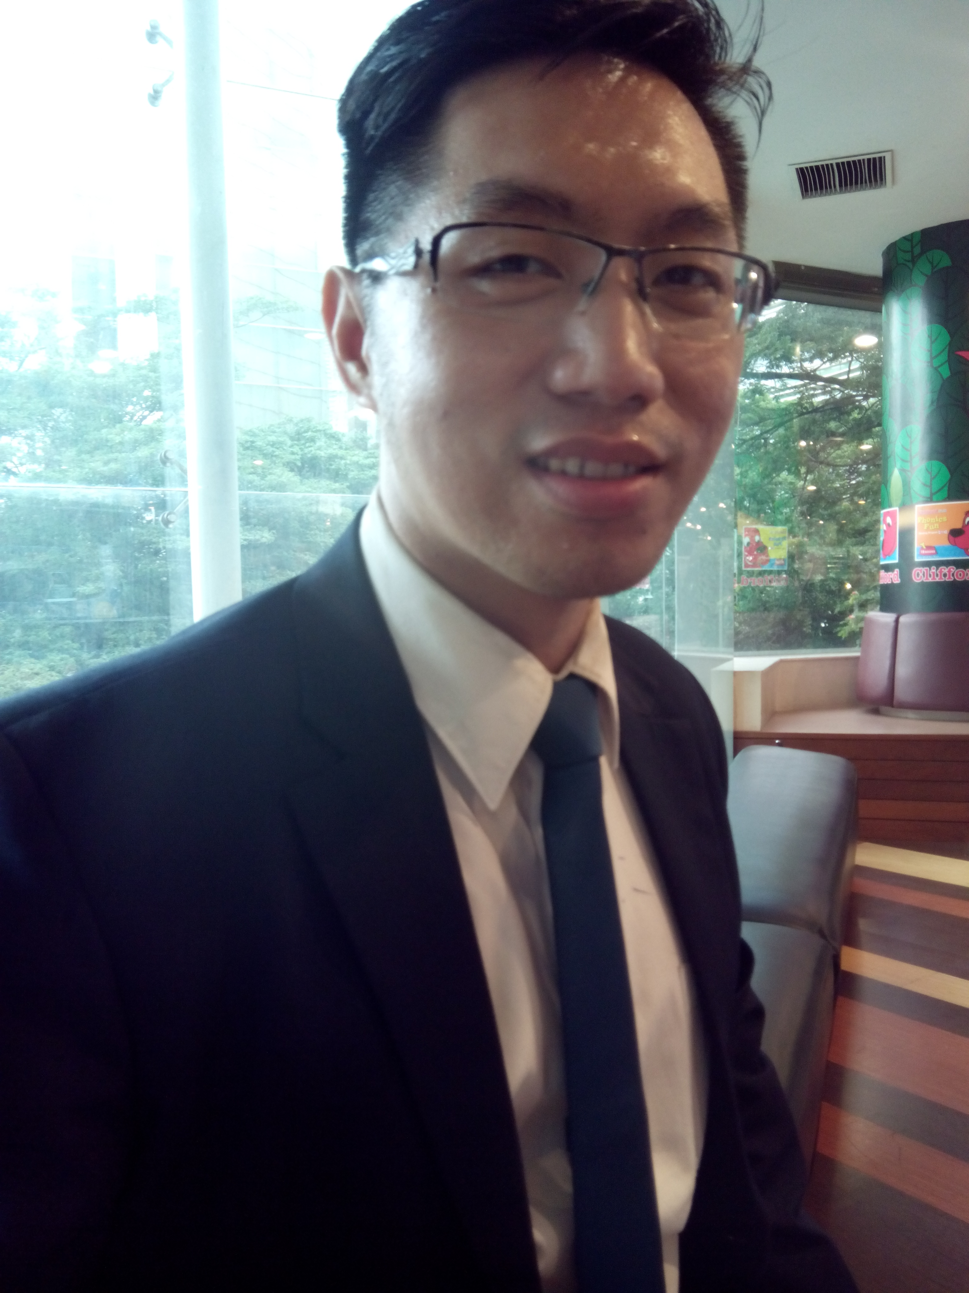
IWAN SECIADY, lahir di Jakarta, 14 Januari 1987, merupakan putra pertama dari Bapak The Kim Yoen dan Ibu Gianawaty Kartaatmadja. Menyelesaikan pendidikan di SD Pelita Hati (Jakarta), SMP & SMA Regina Pacis (Jakarta), dan pendidikan Strata 1 di Jurusan Teachers College/ Ilmu Pendidikan Ekonomi, Fakultas Ilmu Pendidikan, Universitas Pelita Harapan, lulus pada tahun 2011. Pada tahun 2015 melanjutkan studi Strata 2 di Program Studi Magister Pendidikan, Universitas Pelita Harapan.

Sejak tahun 2011 mulai bekerja di UPH College hingga sekarang sebagai Pengajar Mata Pelajaran Sosiologi, Sejarah, & Theory of Knowledge. Hobinya adalah membaca buku-buku bertemakan Sejarah, Filosofi, & Teologi. Hal lain yang disukai adalah mendengarkan musik dan menonton film bersama kekasih hati. Penulis dapat dihubungi di nomor HP 0818-0734-9556 atau e-mail di iwan.seciady@uphcollege.com atau iwan.seciady@gmail.com

E-1

